**Практика.  
Прочтите требования и проанализируйте их:**

**Settings/Functions on the “Create View” Page**

* “Report View Name” → sets Report View displayname for the roles: FirmManager and Advisor.
  + Text box
  + Character limit = 255
  + Validation: once user clicks outside of “Report View Name” textbox, validate displayname character count <= 256 (<= 255)
    - If Fails validation, then display red border around text box
* Radio Icon Radio и Icon являются одним и тем же (Противоречивость) “Report Type” component with options for Firm Report / Client Report → sets Report View viewcontext
* Radio Icon “Format” component with options for CSV / PDF/ XLS → sets Report View format
* Radio Icon “Orientation” component with options for Landscape/Portrait → sets Report View orientation
  + IF ReportView format = PDF, then show Orientation component only for FirmManager.
  + Else hide Orientation component
* Button: “Create View”
  + “Create View” is greyed out and not clickable unless:
    - displayname is not null displayname is null
    - viewcontext is not null viewcontext is null
    - format is not null format is null
    - IF format = PDF, then orientation is null (Противоречит данному пункту Radio Icon “Format” component with options for CSV / PDF/ XLS → sets Report View format)
  + Upon click, attempts(попытки (Двусмысленность)) to create and save Report View object
    - Save Validation: upon save, validate that displayname must be unique within firm
      * If Fails validation, then display red border around text box and prevent save (Красная обводка используется в другом случае: If Fails validation, then display red border around text box)
    - Save Validation: upon save, validate that displayname character count <=255
      * If Fails validation, then display red border around text box and display message:
  + Upon successful save by clicking Save button, takes you to Report Builder Page.

Разбиение требований (Не соблюдена атомарность)

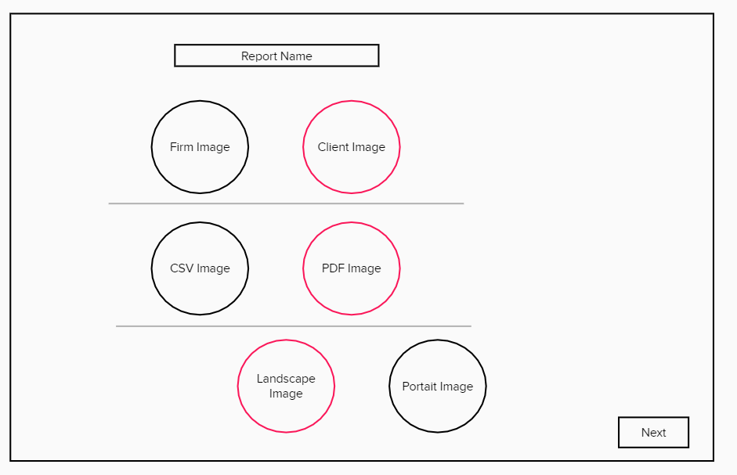

PDF Image and Landscape Image and Landscape Image must be with grey border  
  
  
**Это был пример пользовательских требований к New Feature.**

**А теперь Задания:**  
1. Найдите ошибки в требованиях и нестыковки с дизайном.

2. Напишите минимум 3 User stories, исходя из представленных требований, опираясь на следующий формат:  
**Как, <роль/персонаж юзера>, я <что-то хочу получить>, <с такой-то целью> .**

**Пример: As a FirmManager I want to open  “Create View” Page, click on “Report View Name” field, so that I can input text in it.  
  
  
Формат сдачи ДЗ свободный, без шаблона. Загрузите доки в github, ссылки на github скидывайте прямо в чат (только проследите, что вы даете доступ к просмотру вашего документа).  
Дедлайн(Deadline): 23:59 pm 4 октября ВТ.**

**Repositories:QAM05   
File naming: Meaningful part + (hw_1). Example “Requirements Analysis(hw_1)”**